第1关：基本测试
输入为8bit的数据和10bit的密钥，输出是8bit的密文。加密测试如下：（明文01110010，密钥1010000010）
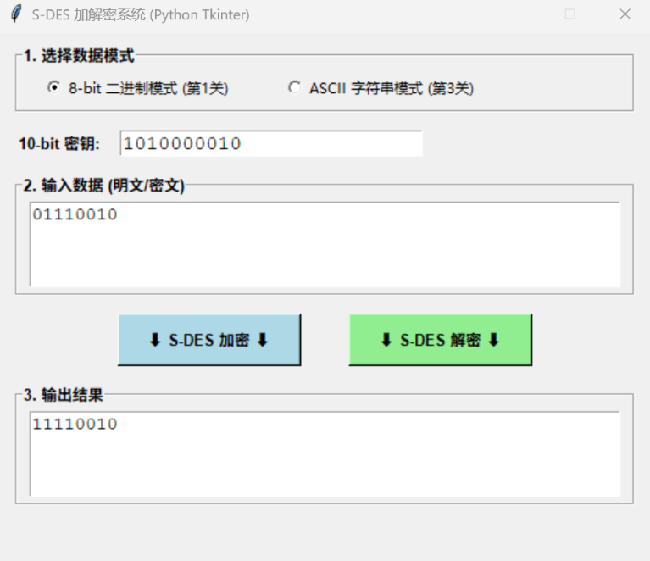
输出密文为11110010。
解密测试如下：（采用加密得到的密文即11110010）
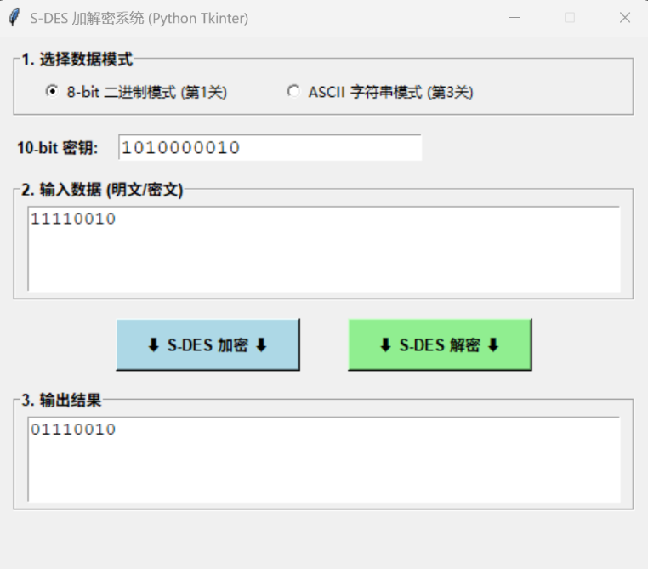
输出明文为01110010，符合最初输入。
第2关：交叉测试
为保证算法流程和转换单元（P-Box、S-Box等）的标准化，本程序与其他组同学进行了交叉加密验证。
共同约定密钥：1010000010
A组（本程序）加密：对明文01110010加密，得到密文01110111。
B组解密验证：B组使用其异构平台程序对密文01110111进行解密，成功得到与本程序一致的明文01110010。测试通过。
第3关：扩展功能
本系统支持输入ASCII编码字符串，将其按1 Byte分组进行加密，并能正确解密还原。
测试如下：
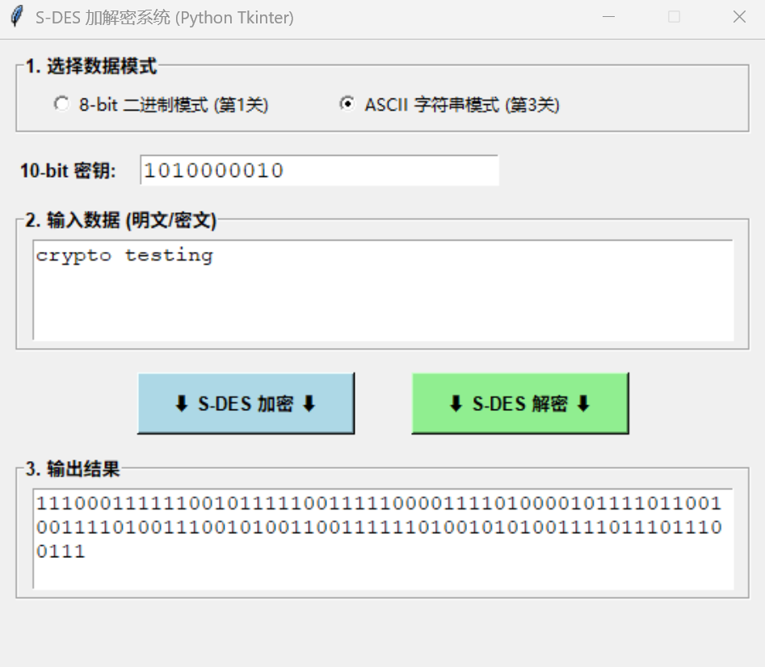
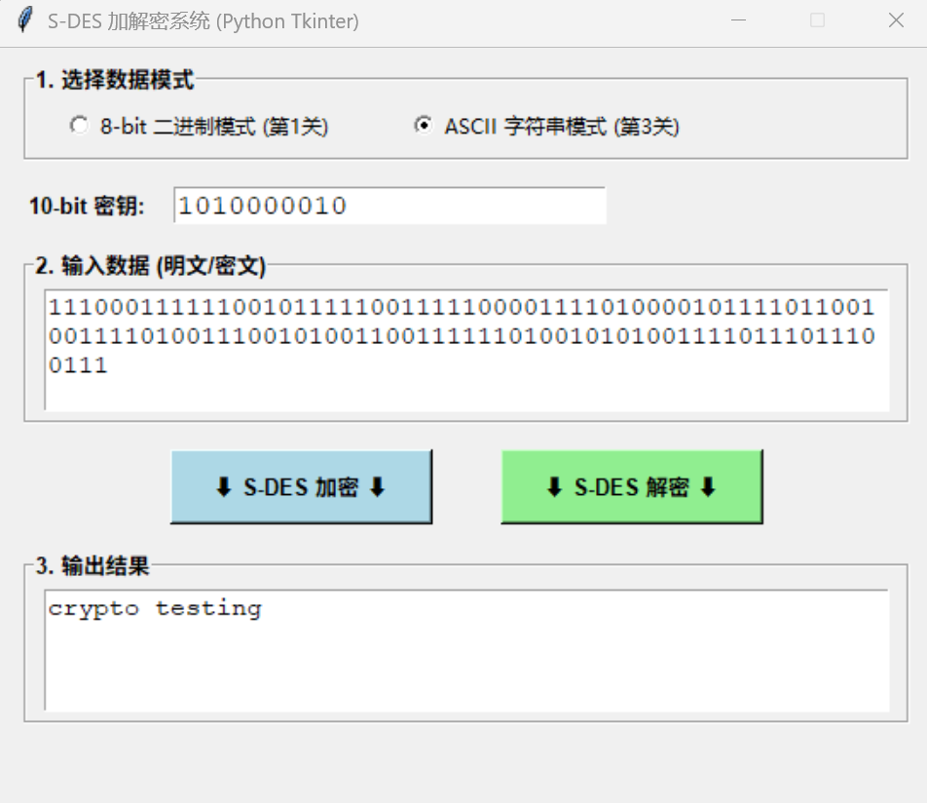
输入测试ASCII字符串，成功输出了对应的二进制密文流，且解密功能可将其完美还原为原英文字符串。
第4关：暴力破解
本模块采用了Python的concurrent.futures实现多线程遍历，以提升破解效率。
破解环境：启用8线程并发搜索1024个密钥空间。
测试用例：已知明文01110010，密文01110111。
破解耗时：程序设定了时间戳记录，如视频/截图所示，在0.022秒内完成了全部密钥空间的暴力破解并锁定了正确密钥：
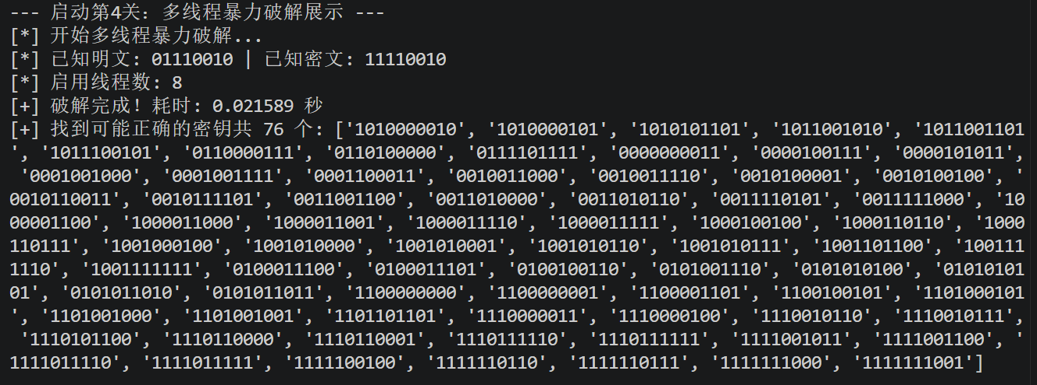
第5关：封闭测试
基于第4关的暴力破解模块，本系统对S-DES的密钥与密文空间进行了遍历分析，得出以下结论，如输出显示：
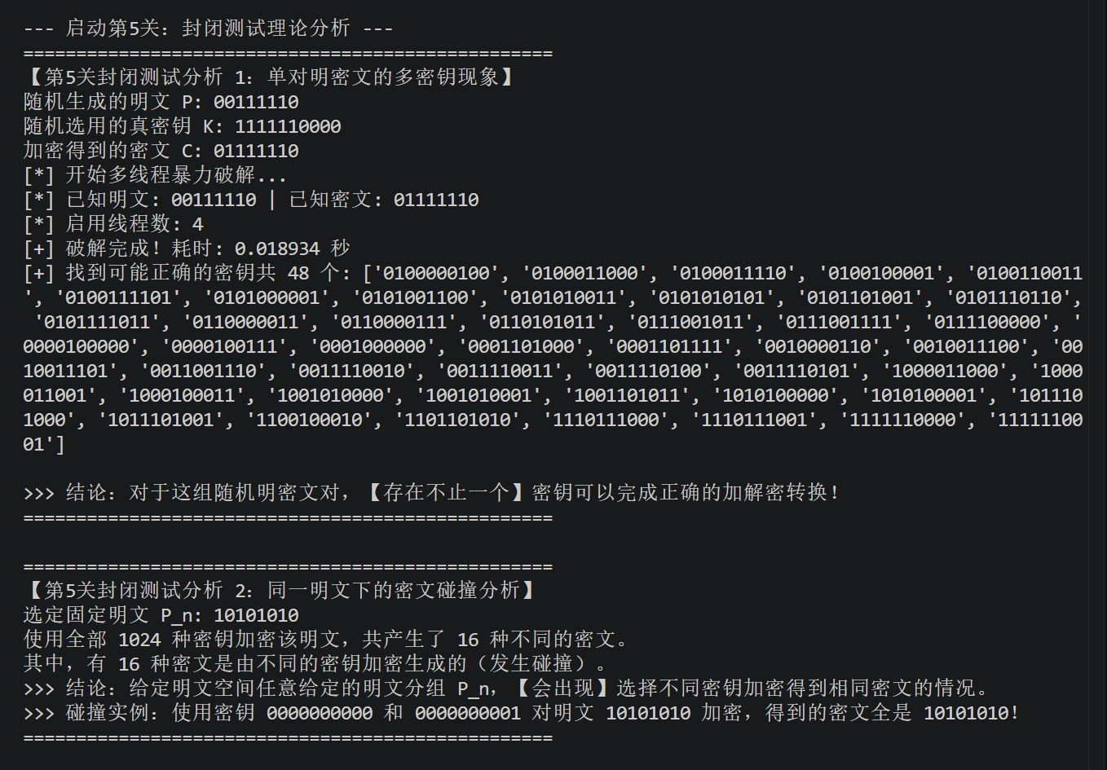
关于单对明密文的多密钥现象：对于随机选择的一个明密文对（如明文01001011，密文10001011），程序找到了76个不同的密钥都能完成该转换。结论：存在不止一个密钥 Key。
关于密文碰撞现象：对于给定明文分组Pn（如10101010），使用全部1024种密钥进行加密，最终只产生了16种不同的密文。
结论：出现选择不同密钥Ki≠Kj加密却得到相同密文Cn的情况，且概率极高。

